JAHAIRA DANIELA ROJAS ASCENCIO
LAMAR UNIVERSIDAD
PROFESOR. DANIEL ROJAS TAPIA
MATERIA. QUMICA I
FECHA. 1- Diciembre- 2014
GRADO. 2
GRUPO. A
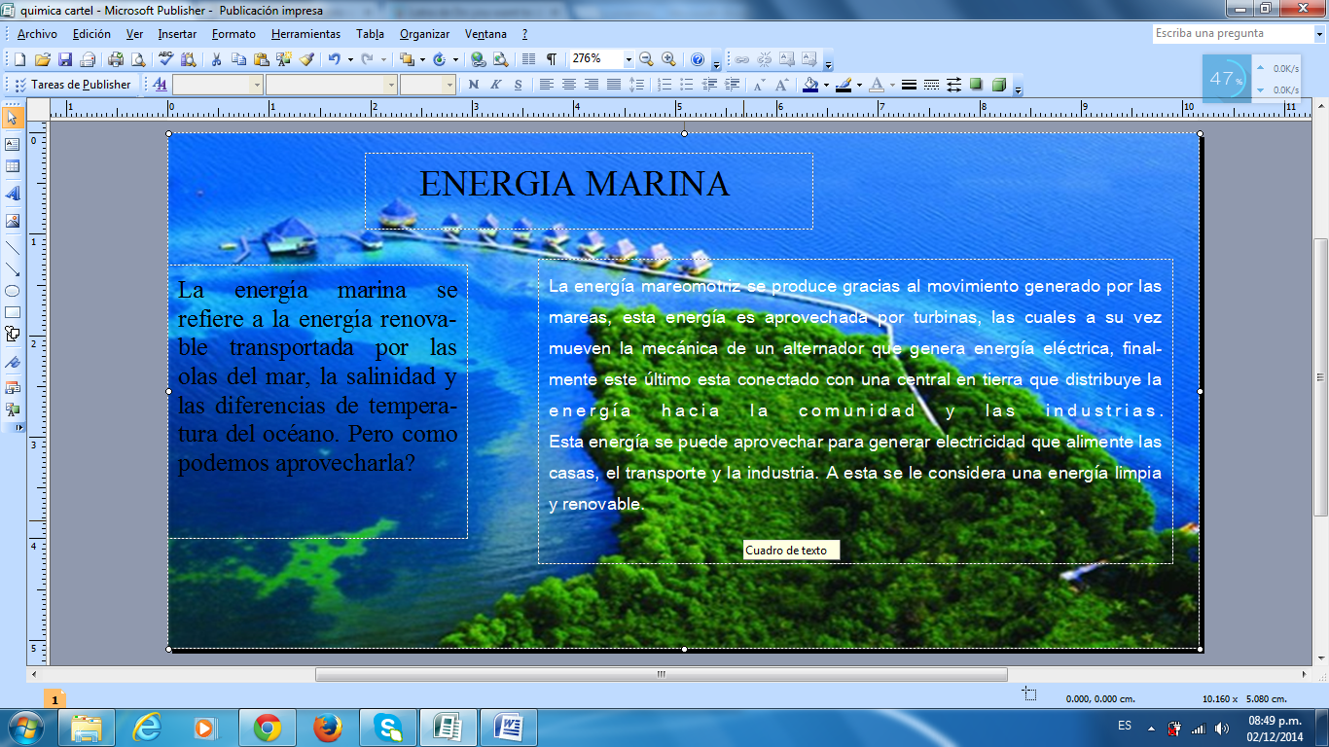
Profe una disculpa por mandárselo así, pero intente mandárselo por Publisher pero la pagina de b-learning no me lo aceptaba, decía que era invalido, una disculpa

